1. **Основные задачи и направления внешней политики России накануне и в период петровского времени**.

Главными задачами, стоявшими перед российской внешней политикой к началу XVIII в., были обеспечение выхода к морю для усиления торговых и политических связей с Европой и превращение России в великую европейскую державу.  
Азовские походы Петра впервые вывели Россию к южным морям. Но закрепиться на этих рубежах она была еще не способна. Для решения этой задачи ей нужны были союзники.

Внешняя политика России при Петре I имела 2 основных направления: южное (азиатское) и европейское.  Европейское (Северо-западное) — заключалось в военном конфликте со Швецией (Северная война 1700-1721), целью которого было побережье Балтийского моря, а также интеграция культурных и технологических традиций Европы в будущей Российской империи. Азиатское — представляло собой борьбу на юго-западном направлении с Османской империей за доступ к Азовскому и Черному морям ([Азовские походы 1695-1696](https://xn--1-itb3afj.xn--p1acf/%d0%b2%d0%bd%d0%b5%d1%88%d0%bd%d1%8f%d1%8f-%d0%bf%d0%be%d0%bb%d0%b8%d1%82%d0%b8%d0%ba%d0%b0/%d0%b2%d0%be%d0%b9%d0%bd%d1%8b-%d0%b8-%d0%bf%d0%be%d1%85%d0%be%d0%b4%d1%8b/%d0%b0%d0%b7%d0%be%d0%b2%d1%81%d0%ba%d0%b8%d0%b5-%d0%bf%d0%be%d1%85%d0%be%d0%b4%d1%8b/), [Прутский поход 1711](https://xn--1-itb3afj.xn--p1acf/%D0%B2%D0%BD%D0%B5%D1%88%D0%BD%D1%8F%D1%8F-%D0%BF%D0%BE%D0%BB%D0%B8%D1%82%D0%B8%D0%BA%D0%B0/%D0%B2%D0%BE%D0%B9%D0%BD%D1%8B-%D0%B8-%D0%BF%D0%BE%D1%85%D0%BE%D0%B4%D1%8B/%D0%BF%D1%80%D1%83%D1%82%D1%81%D0%BA%D0%B8%D0%B9-%D0%BF%D0%BE%D1%85%D0%BE%D0%B4)), а также юго-восточный [Персидский поход 1722-1723 годов](https://xn--1-itb3afj.xn--p1acf/%d0%b2%d0%bd%d0%b5%d1%88%d0%bd%d1%8f%d1%8f-%d0%bf%d0%be%d0%bb%d0%b8%d1%82%d0%b8%d0%ba%d0%b0/%d0%b2%d0%be%d0%b9%d0%bd%d1%8b-%d0%b8-%d0%bf%d0%be%d1%85%d0%be%d0%b4%d1%8b/%d0%bf%d0%b5%d1%80%d1%81%d0%b8%d0%b4%d1%81%d0%ba%d0%b8%d0%b9-%d0%ba%d0%b0%d1%81%d0%bf%d0%b8%d0%b9%d1%81%d0%ba%d0%b8%d0%b9-%d0%bf%d0%be%d1%85%d0%be%d0%b4/), предпринятый для расширения влияния России на побережье Каспийского моря и в Закавказье.

**Восточное направление внешней политики**

На Восточном направлении Россия в основном преследовала 2 внешнеполитические задачи:

• Борьба за выход к Черному морю.

• Борьба за выход к границам Ирана и Индии. Страны были важны в торговом отношении.

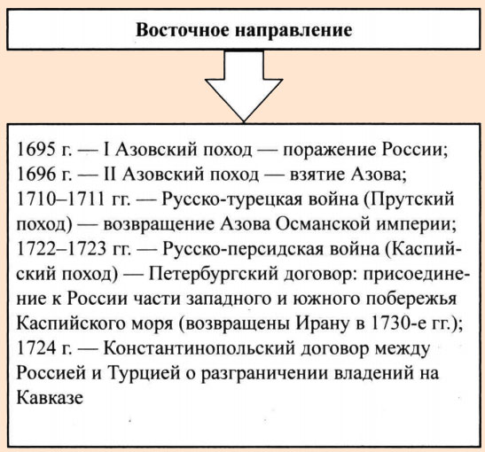

В целом же можно выделить следующие основные события, характеризующие южное и восточное направление внешней политики России эпохи Петра 1:

* *1695, 1696 годы* - азовские походы. Россия сумела захватить крепость Азов.
* *1710-1711 годы*- война России с Турцией. Карл 12 сумел убедить турецкого султана объявить войну России, после того как Швеция потерпела поражение в Полтавской битве. Этот этап знаменуется Прутским походом Петра 1, который закончился катастрофически. По итогам Петр 1, вернул Османской империи крепость Азов, а также разрушил укрепления крепости Таганрог.
* *1722-1723 годы* - война России и Персии. В последние годы правления Петр 1 на выход к Каспийскому морю. В результате этой войны был подписан Петербургский договор. За Российской Империей закреплялись территории побережья Каспийского моря с юга и запада. В последующем эти земли были возвращены Персии в 1730 году.
* *1724 год* - очередной договор с Турцией, который разграничивал влияние двух империй на Кавказе.

**Западное (северное) направление внешней политики**

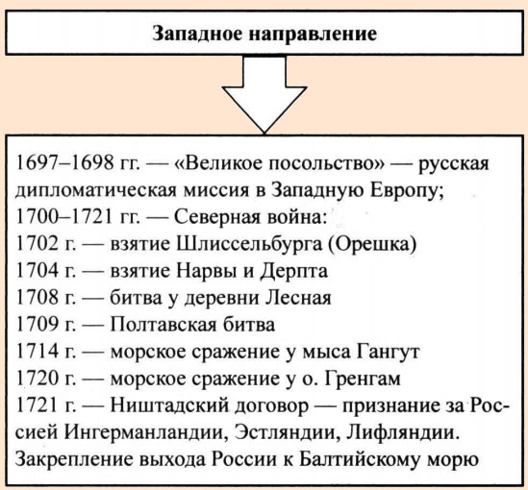Петербург и присоединить некоторые регионы Прибалтики:

* *1700 год* - начало Северной войны.
* *1702 год* - взятие крепости Орешек.
* *1704 год* - взятие крепости Нарва.
* *1708 год* - битва у деревни Лесная. Этой битве уделяется незначительное внимание в отечественной истории, но именно эта битва внесла коренной перелом в ход Северной войны, и именно битва у Лесной обеспечила Полтавскую победу.
* *1709 год* - Полтавское сражение и победа России в ней.
* *1714 год* - сражение у мыса Гангут.
* *1720 год* - морская битва у острова Гренгам.
* *1721 год* - окончание Северной войны и подписание Ништадтского мирного договора.

1. **Характер и результаты петровских преобразований.**

Предпосылки и причины реформ

Основу феодальной экономики страны составляло сельское хозяйство, которое отличалось рутинными способами земледелия и использованием подневольного труда крепостного крестьянина. Россия уступала западноевропейским странам по объему выпускаемой  промышленной продукции и техническому оснащению производства, уровню образования и культуры. Боярская аристократия, стоявшая во главе государственного аппарата, в борьбе за сохранение своего положения не учитывала национальных интересов страны. Русское войско, состоявшее из стрельцов и дворянского ополчения, было плохо вооружено и обучено. Причиной  реформ стала отсталость России, которую Петр хотел преодолеть, используя европейских опыт. Своеобразны способы проведения реформ: царь опирался не на инициативу людей, а на государственный механизм. 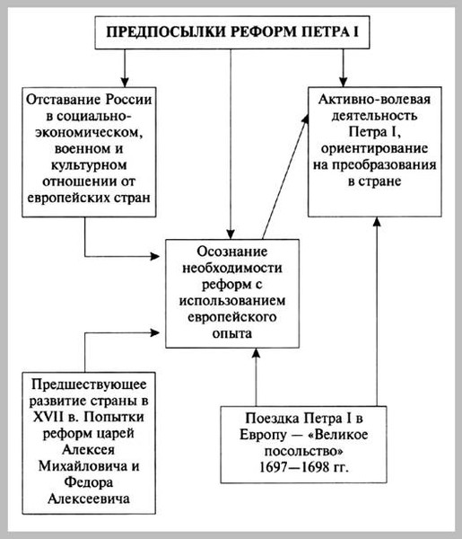  
Реформы Петра  I стали продолжением изменений в обществе, начавшихся еще в XVII в. при царе Алексее Михайловиче. Силой своего характера царь ускорил процессы преобразований. У него не было заранее продуманного плана реформ, поэтому указы и предписания часто противоречили друг другу.

Приступая к реформам, Петр I преследовал главную цель − создание мощного обороноспособного государства с высоким международным престижем. С одной стороны, его деятельность была направлена на развитие рыночных отношений, предпринимательства, повышение общеобразовательного уровня людей, с другой − ставка делалась на госаппарат, что и привело к тотальному огосударствлению общества.

Важным стимулом реформаторской деятельности Петра I стала Северная война (1700–1721 гг.), в ходе которой необходимо было создать сильную армию и флот, эффективную систему управления, развитую экономику.

реформы Петра

Северная война началась для России с поражения в ноябре 1700 г. под Нарвой. Петр развил бурную деятельность по созданию профессиональной регулярной армии, комплектуемой путем рекрутских наборов. Офицерский состав комплектовался из дворян, которые обязаны были находиться на военной или гражданской службе. Содержание солдат и офицеров государство взяло на себя.

Главным итогом всей совокупности Петровских реформ стало установление в России режима абсолютизма, венцом которого стало изменение в 1721 г. титула российского монарха - Петр объявил себя императором, а страна стала называться Российской Империей. Таким образом, было оформлено то, к чему шел Петр все годы своего царствования - создание государства со стройной системой управления, сильной армией и флотом, мощной экономикой, оказывающего влияние на международную политику. В результате Петровских реформ государство не было связано ничем и могло пользоваться любыми средствами для достижения своих целей. Благодаря именно Петру I страна получает широкое международное признание.

Россия стала самодержавным, военно-бюрократическим государством, центральная роль в котором принадлежала дворянскому сословию. Вместе с тем отсталость России не была полностью преодолена, а реформы осуществлялись в основном за счет жесточайшей эксплуатации и принуждения.

1. **Наследование власти в Российской империи XVIII в.: дворцовые перевороты.**

Эпоха дворцовых переворотов - период истории России с 1725 по 1762 годы.

|  |  |  |  |  |  |  |  |  |  |  |  |  |  |  |  |  |  |  |  |  |  |  |  |  |  |  |  |  |  |  |  |  |
| --- | --- | --- | --- | --- | --- | --- | --- | --- | --- | --- | --- | --- | --- | --- | --- | --- | --- | --- | --- | --- | --- | --- | --- | --- | --- | --- | --- | --- | --- | --- | --- | --- |
| Дворцовые перевороты это эпоха когда человек, сидящий на престоле, только номинально был главой государства. Реально же страной управляли фавориты и группировки ими возглавляемые. Фавориты создавали органы управления страной, которые чаще всего подчинялись только им (на бумаге императору). Поэтому ниже приведена подробная таблица, в которой представлены органы управления Россией во второй четверти 18 века.   |  |  |  |  | | --- | --- | --- | --- | | Таблица: Правители эпохи дворцовых переворотов и их фавориты | | | | | **Правитель** | **Фаворит (помощники, регенты)** | **Высший орган управления** | **Полномочия** | | Екатерина 1 (1725-1727) | А.Д. Меншиков | Верховный Тайный Совет (птенцы гнезда петрова) | Тайный совет главенствует в стране | | Петр 2 (1727-1730) | А.Д. Меншиков, А.И. Остерман, И.А. Долгоруков | Верховный Тайный Совет (в нем укрепилась аристократия: Долгорукие, Голицыны и другие). | Тайны совет отстранен на 2-ой план. Власть у императора. | | Анна Иоанновна (1730-1740) | Э.И. Бирон | Кабинет министров. Тайная канцелярия «слово и дело» | Подписи членов Кабинета Министров приравниваются к подписи императора | | Иван Антонович (1740-1741) | Э.И. Бирон, А.И. Остерман, Анна Леопольдовна (регент) | Кабинет министров | Подписи членов Кабинета Министров приравниваются к подписи императора | | Елизавета Петровна (1741-1761) | А.Г. Разумовский, И.И. Шувалов | Сенат, Тайная канцелярия | Расширены полномочия Сената, Главного магистрата. | | Петр 3 (1761-1762) | Д.В. Волков, А.И. Глебов, М.И. Воронцов | Совет | Совет подчинил себе Сенат | |

Краткая суть правления

Кратко рассмотрим суть правления императоров, находившихся у власти в России в период дворцовых переворотов:

* Екатерина 1 (жена Петра 1). В 1725 году правителем должен был становиться Петр 2. Дворец, где принимали решение, по приказу Меншикова осадили гвардейцы Семеновского и Преображенского полков. Случился первый переворот. Екатерина к делам государственным отношения не имела.
* Петр 2 (внук Петра 1). Уже в 1727 году он сослал Меншикова в ссылку. Началось возвышения старого дворянства. Максимально усилились позиции Долгоруких. Стало формироваться множество партий, которые активно выступали за ограничение монархии.
* Анна Иоанновна (дочь Ивана 5, брата Петра 1). Зашла на престол после истории с «кондициями». Время ее правления запомнилось постоянными забавами, карнавалами, балами и тому подобным. Достаточно вспомнить ледяной дворец.
* Иван Антонович  (внук Ивана 5). Реальная власть находилась в руках Бирона (продолжение [бироновщины](https://istoriarusi.ru/imper/bironovshina.html)). Очень скоро созрел новый заговор, и гвардейцы выступили за смену правителя.
* Елизавета Петровна (дочь Петра 1). Правлением страной интересовалась мало. Реально правила через своих фаворитов.
* Петр 3 (внук Петра 1 по женской линии). Откровенно слабый правитель, которого у власти быть не должно. Он там оказался только благодаря очередному заговору элиты. Петр 3 пресмыкался перед Пруссией. Поэтому Елизавета и не назначила его преемником.

Практически весь XVIII век в истории считается периодом Дворцовых переворотов, которые начались вследствие отсутствия назначенного Петром I наследника. Важнейшую роль в смене власти играла гвардия, а также многочисленные дворянские группировки. Дворцовые перевороты захватывают период с 1725 по 1762 годы XVIII столетия. Практически сорок лет страна находилась в состоянии политической нестабильности. За это время на российском престоле царствовали шесть монархов: Екатерина I, Петр II, Анна Иоановна, Иван Антонович при фактическом регентстве Анны Леопольдовны, Елизавета Петровна и Петр Федорович. Большинство из них пришло к власти путем применения вооруженной силы. Основной причиной сложившейся ситуации можно назвать отсутствие законодательной базы, официально определяющей преемника монарха. В 1722 году Петр I принял закон о наследнике, где отменял ранее принятые формы народного избрания или наследственной преемственности. Основным документом, где изъявлялась личная воля государя в выборе преемника, должно было стать завещание. Однако же сам Петр так и не составил его и свою волю не изъявил, что и повлекло за собой далеко идущие политические последствия. Закон Петра I о престолонаследии просуществовал до 1797 года. На смену ему пришел новый, разработанный Павлом I, который законодательно устанавливал преемственность престола по мужской линии. Характерными чертами этого периода можно назвать: фаворитизм, вседозволенность временщиков, возросшее влияние гвардейцев, ставших опорой и поддержкой правящего режима, расширение привилегий дворянства, ухудшение положения крестьянства.  
ПРЕДПОСЫЛКИ ДВОРЦОВОГО ПЕРЕВОРОТА ПРИЧИНЫ ДВОРЦОВЫХ ПЕРЕВОРОТОВ

|  |  |
| --- | --- |
| 1) Противоречия между различными дворянскими группировками по отношению к петровскому наследию. 2) Острая борьба различных группировок за власть, сводившаяся чаще всего к выдвижению и поддержке того или иного кандидата на престол. 3) Активная позиция гвардии, которую Пётр воспитал как привилегированную опору самодержавия, взявшую на себя, к тому же, право контроля за соответствием личности и политики монарха тому наследию, которое оставил её возлюбленный император. 4) Пассивность народных масс, абсолютно далёких от политической жизни столицы. 5) Обострение проблемы престолонаследия в связи с принятием Указа 1722г., сломавшего традиционный механизм передачи власти. | 1) Отойдя от национальной политической традиции, согласно которой престол лишь  прямым наследникам царя, Пётр сам подготовил кризис власти. 2) На Российский престол после смерти Петра претендовало большое количество прямых и косвенных наследников; 3) Во всей своей полноте проявились существовавшие корпоративные интересы дворянства и родовой знати. При анализе эпохи дворцовых переворотов важно обратить внимание на следующие моменты. Во-первых, инициаторами переворотов выступали различные дворцовые группировки, стремившиеся возвести на престол своего ставленника. Во-вторых, важнейшим следствием переворотов явилось усиление экономических и политических позиций дворянства. В-третьих, движущей силой переворотов была гвардия. Действительно именно гвардия в рассматриваемый период решила вопрос о том, кому быть на престоле. |

1. **Россия и Европа в эпоху Екатерины II: внешняя политика Екатерины II.**

Для века Екатерины характерны исключительная вера в освобождающую и облагораживающую силу образования, подчинение новой России западным идеям века Просвещения. В Российскую империю были перенесены лучшие образцы западной системы образования. Идеи Гердера (тогда молодого пастора из Риги), Руссо и переведенного в 1761 году Локка живо обсуждались в приближенных к Екатерине кругах. В Петербург был приглашен серб Янкович из Мириево, преобразовавший систему образования в Австрийской империи. «Литературно-философскими фаворитами царицы последовательно были Ф.Фенелон, Ш.Монтескье, и Вольтер. В тоже время престиж русской императрицы как мецената французского Просвещения был так высок, что Гельвеций посвятил ей свою основную работу «О человеке, его умственных способностей, и воспитании».

Сразу же после вступления на престол Екатерина II начала активную деятельность и в сфере внешней политики. Ни один серьезный вопрос в этой области не проходил мимо нее, ни одно ответственное решение не принималось без непосредственного ее вмешательства. Вступая на престол, Екатерина застала конец Семилетней войны в Европе, а в России - охлаждение к Австрии и сближение с Пруссией, наконец, приготовления к войне с Данией, сделанные Петром III. Прекратив их и сохранив нейтралитет в Семилетней войне, Екатерина уничтожила прусское влияние при русском дворе и постаралась поставить себя вне всяких союзов и дипломатических обязательств. Она хотела мира, чтобы упрочить свое положение, и избегала обязательств, чтобы развязать себе руки относительно Польши, где ожидали смерти Августа III, и где следовало посадить удобного для России короля. Между тем европейские дворы искали союза с Россией, чтобы с ее помощью получить выгодные условия мира при окончании Семилетней войны, и потому Екатерине нужно было большое искусство и немало труда, чтобы от всех отделаться и никого не обидеть.

Европейские державы не желали и боялись усиления России за счет ослабления Турции. Австрия - еще недавний союзник России заключила союз с Турцией, пообещав вступить на ее защиту. Англия тоже заверила султана в своей поддержке, предостерегая Россию от «необдуманных действий». Франция же делала все возможное, чтобы не допустить разгрома Османской империи.

Екатерине мешали продолжать войну и серьезные внутренние причины: в России в 1773 году разгоралась крестьянская война под предводительством Пугачева.

10 июля 1774 года был подписан Кючук-Кайнарджийский мирный договор, благодаря которому Россия получает право иметь свой флот на Черном море и право прохода через проливы Босфор и Дарданеллы, а так же привилегии, которыми могут пользоваться русские торговые корабли, наравне с английскими и французскими. Этим мирным договором ознаменован момент, с которого начинается постепенное ослабление Османского государства и одновременно с этим возрастание влияния России на Балканском полуострове.

Отношения Запада с Россией приобрели особые черты после начала Великой Французской революции. Русское правительство постаралось одновременно заслониться от революционных идей Запада и в то же время поддержать западные консервативные круги. Длительное время среди советских историков господствовало мнение, что правительство Екатерины II было инициатором и активным организатором контрреволюционной кампании против французской революции. «Екатерина не решалась принять участие в прямой вооруженной интервенции против революционной Франции по причине незавершенности своих дел относительно Турции и Польши. Так что вклад екатерининского правительства в борьбу с революционной Францией был гораздо скромнее, чем это принято было думать. В основном он свелся к тому, что Екатерина дала приют в России бежавшим из Франции аристократам».

Вся внешняя политика Екатерины Великой была направлена на укрепление Российской империи в мире и расширение ее территории. Императрица стремилась установить дружеские отношения с другими государствами. Но при этом она принимала военные действия против слабых и угнетенных народов, чтобы присоединить к стране новые земли. При Петре I Российская империя стала одной из ведущих держав в мире, но постепенно ее позиции терялись. Екатерина хотела вернуть прежнее величие страны. Внешняя политика Екатерины II имела три основных направления: сохранить шведские земли, захваченные еще при Петре; объединить в составе Российской империи близкие русским людям народы – украинцев и белорусов. Они населяли в тот момент земли, входящие в состав Речи Посполитой; получить выход к Черному морю, принадлежащий на тот момент Турции.

1. **Внутренняя политика Екатерины II**

Внутренняя политика Екатерины II Великой характеризуется противоречивыми стремлениями к соответствию идеям просвещённого абсолютизма с одной стороны и окончательным закрепощением крестьянства с предоставлением дворянам практически неограниченных прав — с другой.

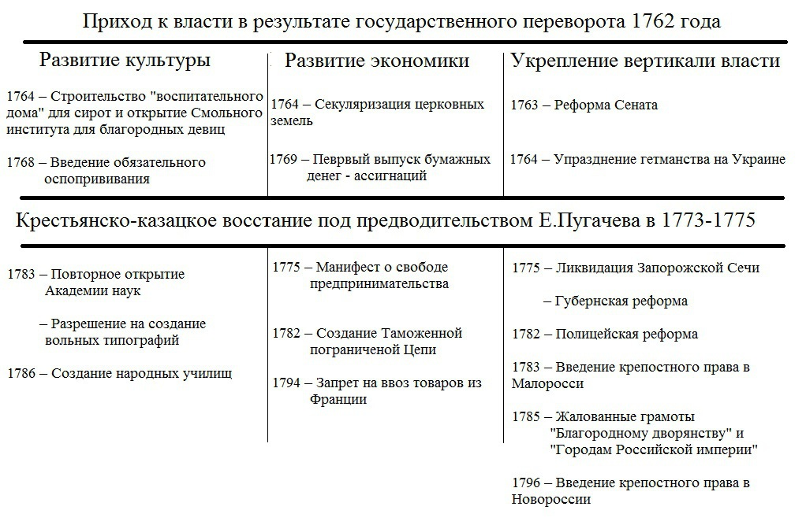

Политические взгляды Екатерины II во многом сформировались под влиянием идей французского Просвещения. Особенно внимательно изучала она труды Шарля Монтескьё: «Дух законов» стал её «молитвенником». Екатерина считала, что для России приемлемо лишь самодержавие, как форма власти, но подчёркивала, что «власть без доверенности народа ничего не значит» и что «предлогом» самодержавного правления должно служить не «лишение людей естественной их вольности», а направление «действий их к получению самого большого от всех добра», чем и отличала монархию от «деспотичества».  
Взойдя на престол, Екатерина II решила в первую очередь собрать обстоятельные сведения о состоянии империи и сразу приступить к реорганизации государственного порядка и кодификации права. С этой целью была созвана Уложенная комиссия (1767–1768), созданию которой предшествовала работа Екатерины II над «Наказом» — инструкцией для депутатов комиссии, – написанный ею с 1764 по 1766 год. В его основу легли идеи Ш. Монтескьё и итальянского правоведа Ч. Бекариа. Основные принципы, сформулированные в «Наказе»:  
  
•Россия – европейское государство.

•Самодержавие – единственно верная форма государственного устройства.

•Признавалась личность гражданина (свобода совести, мнения; личные и имущественные права), однако подчёркивалась необходимость сословного строя во главе с дворянством.

•Впервые был сформулирован принцип презумпции невиновности, соразмерность наказания и преступления, необходимость отмены пыток как метода дознания.

•Идея формирования «среднего рода людей», так называемого среднего класса в стране.  
  
Экономические реформы Екатерины II

В 1764 г. была заново проведена секуляризация (отчуждение в пользу государства) церковных земель – реформа, начатая Петром III и отменённая Екатериной в начале царствования. В результате от крепостной зависимости освободилось 992 тыс. крестьян мужского пола, которые приобрели статус «экономических», приближенный к статусу государственных.  
В 1765 г. было основано Вольное экономическое общество – первая в России общественная организация и одновременно первое научное общество.  
Вольное экономическое общество стало собирать статистические данные о состоянии почв, лесов, селекции скота, о состоянии торговли хлебом и т. д. Изданные им книги повышали интерес населения к сельскому хозяйству. Приглашение в 1764 г. в Россию иностранных колонистов. Согласно Манифесту от 1763 г. иностранным переселенцам предоставлялись льготы и привилегии при пользовании земельными участками. К 1767 г. в страну прибыло около 30 тыс. немецких переселенцев, осевших преимущественно в Поволжье. Целью приглашения иностранцев в страну было: Увеличение численности населения. Развитие земледелия на территории Поволжья и Приуралья. Демонстрация преимуществ вольного труда и культуры сельскохозяйственного производства. В 1769 г. были открыты Ассигнационные банки в Санкт-Петербурге и Москве, получившие право выпускать бумажные деньги взамен металлических (ассигнации). Однако денежная эмиссия привела к падению курса ассигнаций по отношению к серебряному рублю. Так, в 1796 г. за 1 бумажный рубль давали 68,5 к. серебром. С 1770 г. банки стали не только выдавать ссуды представителям всех сословий, но и брать деньги на хранение с выплатой процентов вкладчикам. Такие меры способствовали улучшению торговли. В 1786 году на базе Санкт-Петербургского и Московского банков был основан единый Государственный заёмный банк.  
  
Итоги внутренней политики Екатерины II

Численность населения возросла с 19–20 млн человек (в 1762) до 29 млн (в 1796), не считая населения приобретённых территорий. Количество предприятий лёгкой промышленности возросло в восемь раз. Было построено около 90 предприятий тяжёлой промышленности на Урале. В России была создана общеобразовательная система, впервые появились женские образовательные учреждения, введена классно-урочная система. Начал образовываться средний класс людей в стране. Законодательно закрепилось привилегированное положение дворянства. Крепостное право при Екатерине Великой не только окончательно сформировалось, но и достигло своего апогея. Проведённые Екатериной Алексеевной административные, социальные и экономические реформы существенно повлияли на дальнейшее развитие страны. Однако институт крепостного права значительно тормозил развитие и закладывал основу для будущих системных кризисов.

1. **Правление Павла I.**

Период правления Павла Первого является одним из самых загадочных в истории всей России. Он взошел на престол и стал править государством после своей матери – Екатерины Великой, но, к сожалению, так и не смог стать достойным продолжателем ее политики.  
Павел I правил недолго, всего пять лет с 1796-1801 гг. Несмотря на столь небольшой срок правления, Павел сделал многое. Пожалуй, самое интересное из всего – он успел сильно не понравиться дворянскому сословию и различным государственным деятелям. Следует отметить, что он, как ни странно, не очень сильно любил собственную матушку, равно как и недолюбливал ее политику. В частности, это отношение можно назвать вполне оправданным, так как Екатерина очень сильно опасалась за свои собственные права на престол и именно по этой причине не допускала Павла к наиболее важным государственным делам. Павел провел много лет в ожидании, когда он наконец-таки станет полноправным правителем великого государства.

С самого начала он решил заняться изменением системы престолонаследия. Вообще в истории России за изменениями традиционного порядка наследования стоял именно Павел. Он изменил порядок наследования царской власти, а впоследствии и императорской. Это стало основной причиной для начала так называемых Дворцовых переворотов. В результате негативного отношения и переворотов, Павел решил вернуть все на свои места, а престол стал передаваться по мужской линии, а именно – по старшинству.

аким образом он кардинально изменил систему наследования трона, так как в полной мере отстранил женщин от возможности править государством. Для Павла это было очень важно, так как это позволило ему отстранить от дел тех людей, которые занимали наиболее видные государственные места во время правления его матери. Он сформировал новую знать и одновременно с этим избавился от старых «надзирателей».

В военных отношениях император был весьма суров, он придавал огромное значение регламенту. В период правления Павла муштра в российской армии приобрела поистине огромные, невиданные раньше масштабы. Это также повлияло на настроение среди гвардейцев и высшего офицерства.  
Царствование Павла ни в коей мере нельзя назвать безуспешным для России. В 1798 году была создана антифранцузская коалиция, в которую входили: Англия, Австрия, Турция и Россия. Под командованием Ушакова в Средиземное море была отправлена Черноморская эскадра, благодаря усилиям которой, нам удалось освободить Ионические острова и Южную Италию от французской оккупации. В феврале 1799 года произошло небезызвестное и одно из крупнейших сражений за остров Корфу, где союзные войска разбили трехтысячный французский гарнизон. Таким образом войска смогли войти в Рим и Неаполь.

Терпение дворянства и других высших сословий было уже на пределе, что стало причиной дворцового переворота. В ночь с 11 на 12 марта 1801 года Павел Первый был убит. К сожалению, до сих пор неизвестно – действительно ли хотели заговорщики его убивать или же нет. Существует два наиболее правдоподобных «сюжета». Первый – Павел действительно был убит гвардейскими офицерами в результате дворцового переворота, потому как они просто не могли простить и забыть ему всех притеснений, в частности, отнятой у них воли. Другая же версия говорит о том, что заговорщики вовсе не хотели убивать Павла. Они предложили ему отказаться от своего престола, но тот не мог принять столь «щедрого» предложения. Именно поэтому они расправились с ним.

|  |  |
| --- | --- |
| Внутреняя политика  1796 17 ноября — Павел I вступил на престол  1796 ноябрь — Указ о принятии новых воинских уставов  1796 ноябрь-декабрь — Освобождение политических заключённых времен Екатерины II  1796 4 декабря — в рамках подготовки к денежной реформе, указ о сожжении на площади перед Зимним дворцом 5 млн рублей бумажными ассигнациями  1797 13 января — Отмена запрета применять телесные наказания к дворянскому сословию  1797 5 апреля — Манифест о трёхдневной барщине  1797 16 апреля — Коронация Павла I и обнародование Акта о престолонаследии  1797 26 ноября — Запрет к участию в выборах для дворян, уволенных со службы за проступки  1798 — губернская реформа  1800 апрель — В рамках борьбы с распространением революционных идей — запрет на ввоз любых иностранных книг, запрет на выезд молодых людей за границу для обучения  1801 Ночь 11-12 марта — Последний дворцовый переворот и убийство Павла I | Внешняя политика  1796 18 декабря — Завершение русско-персидской войны  1798 29 ноября — Учреждение ордена Св. Иоанна Иерусалимского в Российской Империи (Мальтийский орден)  1798—1800 — Средиземноморский поход Ушакова  1799 Апрель—август — Итальянский поход Суворова  1799 11 июня-8 ноября — Голландская экспедиция (совместная российско-английская операция)  1799 21 сентября-8 октября — Швейцарский поход Суворова  1799 8 июля — Создание Российско-Американской Компании для дальнейшего освоения Аляски  1800 года 4 декабря — Обострение отношений с Англией: указ об аресте английских судов в российских портах  1800 года 18 декабря — Договор между Россией, Пруссией, Швецией и Данией о вооружённом нейтралитете по отношению к Англии.  1800-1801 Зима — Присоединение Картли-Кахетинского царства (Грузии)  1801 — Индийский поход (несостоявшаяся совместная российско-французская военная операция против британских колоний) |

Список литературы

<https://histerl.ru/lectures/18_vek/vneshnia_politika_petra.htm>

<https://петр1.рус/внешняя-политика/>

<https://istoriarusi.ru/car/vneshnyaya-politica-petra-1.html>

<https://foxford.ru/wiki/istoriya/reformy-petra-i>

<https://vuzlit.ru/548721/itogi_petrovskih_preobrazovaniy>

<https://istoriarusi.ru/imper/dvorcovie-perevoroti-18-veka.html>

<https://vuzlit.ru/417905/rossiya_zapad_vremya_pravleniya_ekateriny_smerti>

<https://all-russia-history.ru/foreign-policy-catherine-ii-the-great>

<https://екатерина2.рф/политика/внутренняя/>

<https://histerl.ru/otechestvennaia_istoria/kratko/vnutrennia_politika_ekaterini_2.htm>

<https://gfom.ru/pravlenie_pavla_1_tyyyzi.php>

<https://информа.рус/павел-1/правление/>